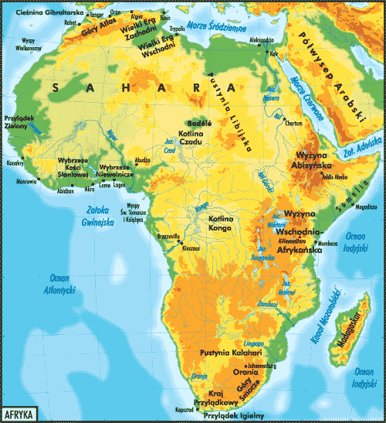

Czwartek 2.04.2020

Doktor Dolitlle. Wielka Podróż.

Kochani dzisiaj zabieram Was w podróż do Afryki;) Razem z doktorem Dolitlle poznacie położenie Afryki, krajobrazy oraz zwierzęta zamieszkujące ten kontynent. Gotowi??? Zaczynamy!!!! Przyjrzyj się mapie Afryki w podręczniku na str. 55 i zwróć uwagę jakie krajobrazy występują w Afryce, następnie obejrzyj film <https://www.youtube.com/watch?v=8zkgecWhmHc>. Teraz już wiesz z pewnością jak rozwiązać to zadanie <https://wordwall.net/play/1003/498/810> Powodzenia!! Czas, abyś poznał/a zwierzęta, które zamieszkują Afrykę <http://scholaris.pl/resources/run/id/109377>. Otwórz teraz zeszyt do j. polskiego i zapisz:

**Lekcja 02.04.2020**

**Wielka podróż do Afryki.**

Jeszcze nie zamykaj zeszytu, za chwilę znowu będzie Ci potrzebny;). Sprawdź co zapamiętałeś o Afryce <https://learningapps.org/5564956>. Prawidłowo rozwiązany test przepisz do zeszytu, może Ci go również podyktować mama lub rodzeństwo, wtedy zaznacz, że było to dyktando.

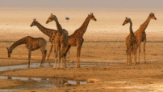

A tu ciekawostka <https://www.youtube.com/watch?v=xPlvziEWzn4&list=PLKFwt0_DMKt7jKMaFHV6RBa1IVmA0bWB6&index=1>.

W zeszycie do matematyki zapisz:

**Zad. 1. Przepisz i oblicz.**

2500 + 4000 =

3200 + 3500 =

6470 – 2150 =

3846 – 1522 =

**Zad. 2. Przepisz i oblicz.**

Doktor Dolittle wydał 2000 zł na naprawę statku oraz 1000 na zakup leków. Ile złotych wydał Doktor Dolittle?

**Zad. 3.** **Przepisz i oblicz.**

Na plantacji bananów zebrano 5000 kiści tych owoców. Jednego dnia do wysyłki przygotowano 2000 kiści, a drugiego – o 1000 kiści mniej. Ile kiści bananów zostało?

**Zad. 4. Napisz słowami podane liczby.**

4582 –

6894 –

3649 –

2219 –

5655 –

Chętne dzieci mogą rozwiązywać sobie dodatkowo zadania w kartach pracy str. 34 i 35 (matematyka) ☺

